Doo”Parking Servis Budva „Budva OBRAZAC 1 Broj:40
Datum 28.01.2019.godine

Naosnovučlana 30 Zakonao javnim nabavkama(„Službeni list CG“, br.42/11, 57/14, 28/15i42/17)iPravilnikaza postupanje Doo”Parking servis Budva “Budva osprovođenjenabavkimalevrijednosti ,Doo”Parking Servis Budva”Budva dostavlja

ZAHTJEV ZA DOSTAVLJANJE PONUDA
ZA NABAVKE MALE VRIJEDNOSTI

I Podaci o naručiocu

Naručilac:  Doo”Parking Servis Budva”Budva | Lice/azadavanjeinformacija:  Natalija Kentera
Adresa:  Mediteranska bb | Poštanskibroj:  85310
Sjedište:  Budva | PIB:  02382784
Telefon:  033402492 | Faks:  033402496
E-mailadresa:  Parkingbudva@t-com.me | Internetstranica:  www.parkingservisbudva.com

II Predmet nabavke:
robe

III Opis predmeta nabavke:

Izbor najpovoljnijeg ponuđača za nabavku naplatnog objekta (Kućica za naplatu )
IV Procijenjena vrijednost nabavke:

Procijenjena vrijednost nabavke sa uračunatim PDV-om 10.000 €;

V Uslovi za učešće u postupku javne nabavke

U postupku javne nabavke može da učestvuje samo ponuđač koji:
1) je upisan u registar kod organa nadležnog za registraciju privrednih subjekata;
2) je uredno izvršio sve obaveze po osnovu poreza i doprinosa u skladu sa zakonom, odnosno propisima države u kojoj ima sjedište;
3) dokaže da on odnosno njegov zakonski zastupnik nije pravosnažno osuđivan za neko od krivičnih djela organizovanog kriminala sa elementima korupcije, pranja novca i prevare;

Dokazivanje ispunjenosti obaveznih uslova
Ispunjenost uslova dokazuje se dostavljanjem :Izjave o ispunjenosti uaslova datom pod punom moralnom materijalnom i krivičnom odgovornošću

VITehničke karakteristike ili specifikacije
R.B. | Opis predmeta nabavke,  odnosno dijela predmeta nabavke | Bitne karakteristike predmeta nabavke u pogledu kvaliteta, performansi i/ili dimenzija | Jedinica mjere | Količina
1 | Naplatni objekat za parkiralište | Materijal izrade:  - Postolje objekta: čelična konstrukcija sa drvenom ispunom  - Zidovi objekta: aluminijumska konstrukcija u donjoj zoni ispunjena PVC panelima, u gornjoj zoni staklo (stop sol 4mm), dimenzije u priloženoj skici.  - Otvori: spoljašnje staklo stop sol 4 mm, unutrašnje staklo flat 4 mm.  - Krov: krovni sendvič panel min 40 mm, sa zaštitom od plastificiranog lima oborenim rubovima.  Boja: bijela  Dimenzije: u osnovi 220 x 135 cm, visina 271 cm, visina nezastaklenog dela 85 cm.  Otvori: vrata sa jedne uže strane objekta dimenzija 205 x 76,5 cm sa otvaranjem prema fiksnom delu. Sa obe šire strane objekta na visini od 85 cm klizni prozor (šiber) dimenzija 100 x 44 cm.  Ostale karakteristike:  Iznad vrata nalazi se nadstrešnica širine min. 50 cm.  Iznad prozora nadstrešnica širine min.20 cm.  Ispod prozora pult dimenzija 106 x 15 cm.  Na krovu iznad vrata objekta mogućnost kačenja klima uredjaja.  Objekat mora da ima priključni ormar za strujomer, jedno sijalično mesto, 5 utičnica u donjoj i 2 utičnice u gornjoj zoni objekta. Na levom unutrašnjem zidu u prednjem dolem delu tabla sa osiguračima sa PVC poklopcem od 8 mesta. | kom | 3
SKICA KAO PRILOG

Ponuđena cijena podrazumijeva uračunate troškove dostave i postavljanja robe na adresu Naručioca.
Način i dinamika isporuke:
Nabavka će se izvršavati prema potrebi naručioca sukcesivno,na period od jedne godine ili do utroška ugovorene sume.
VII Način plaćanja
Virmanski nakon ispostavljene fakture

VIII Rok isporuke robe, izvođenja radova, odnosno pružanja usluge:

Rok izvršenja usluge ne može biti duži od 15 dana od dostavljanja narudžbenice

IX Kriterijum za izbor najpovoljnije ponude:

najniža ponuđena cijena brojbodova 100
Vrednovanje ponuda po kriterijumu najniže ponuđena cijena vršiće se na sljedeći način: najniža ponuđena cijena = maksimalan broj bodova (100 bodova)Ponuđaču koji ponudi najnižu cijenu dodjeljuje se maksimalan broj bodova dok ostali ponuđači dobijaju proporcionalan broj bodova u odnosu na najnižu ponuđenu cijenu,
odnosno prema formuli:
najniža ponuđena cijena x maks.broj bodova
broj bodova = ponuđena cijena
Ako je ponuđena cijena 0,00 EUR-a prilikom vrednovanja te cijene po kriterijumu ili podkriterijumu najniža ponuđena cijena uzima se da je ponuđena cijena 0,01 EUR.
X upustvo ponuđačima za sačinjavanje i podnošenje ponude

Ponuđač radi učešća u postupku javne nabavke sačinjava i podnosi ponudu u skladu sa ovom tenderskom dokumentacijom.
Ponuđač je dužan da ponudu pripremi kao jedinstvenu cjelinu i da svaku prvu stranicu svakog lista i ukupan broj listova ponude označi rednim brojem ,osim garancije ponude ,kataloga fotografija ,publikacija i sl.
Dokumenta koja sačinjava ponuđač, a koja čine sastavni dio ponude moraju biti svojeručno potpisana od strane ovlašćenog lica ponuđača ili lica koje on ovlasti.
Ponuda mora biti povezana jednim jemstvenikom , tako da se ne mogu naknadno ubacivati, odstranjivati ili zamjenjivati pojedinačni listovi, a da se pri tome ne ošteti list ponude, .
Ponuda i uzorci zahtijevani tenderskom dokumentacijom dostavljaju se u odgovarajućem zatvorenom omotu (koverat ,paket i sl) na način da se prilikom otvaranja ponude može sa sigurnošću utvrditi da se prvi put otvara.
Na omotu ponude navodi se: ponuda ,broj tenderske dokumentacije (zahtjeva za dostavljanje ponude),nazivi sjedište naručioca , naziv,sjedište,odnosno ime i adresa ponuđača i tekst:” Ne otvaraj prije javnog otvaranja ponuda”. ,
XI Rok i način dostavljanja ponuda

Ponude se predaju radnim danima od 09,00do 14,00 sati, zaključno sa danom 01.02..2019godine do 09,00 sati.
Ponude se mogu predati:
neposrednom predajom na arhivi naručioca na adresi Mediteranska bb TQ III sprat.
preporučenom pošiljkom sa povratnicom na adresi Mediteranska bb TQ III sprat..
Javnootvaranjeponuda,komemoguprisustvovatiovlašćenipredstavniciponuđačasapriloženimpunomoćjempotpisanimodstraneovlašćenoglica,održaćesedana01.02..2019.godineu10hsati,uprostorijamaDoo Parking ServisBudva,adresi Mediteranska bb TQ III sprat..Budva.
Prilikom otvaranja ponuda ne sačinjava se zapisnik o javnom otvaranju ponuda

XII Rok za donošenje obavještenja o ishodu postupka

Obavještenje o ishodu postupka naručilac će dostaviti ponuđačima koji su dostavili ponudeu roku od pet dana.

XIII Druge informacije

Način određivanja predmeta i procijenjene vrijednosti javne nabavke – određen je Planom javnih nabavki , broj stavke u planu 10

Službenik za javne nabavke Ovlašćeno lice naručioca

______________________ M.P. ___________________________

Memorandum ponuđača)_________
Broj
Mjesto i datum

UskladusaOdredbamaZakonaojavnimnabavkamaCrneGore(„Sl.listCG“br.42/11,57/14,28/15i42/17)ičlana7stav6Pravilnikaosadržajuaktaiobrascimazasprovođenjenabavkemale vrijednosti(„Službeni list CG“, br. 49/17), dajemosljedeću;

IZJAV U

Podpunommoralnom,materijalnomikrivičnomodgovornošćuizjavljujemodausloveizčlana65Zakona o javnim nabavkama CG u potpunosti ispunjavamo.

Ovaizjavajesastavnidiodokumentacijepredmetajavnenabavketj.zahtjevazadostavljanjeponuda.

Potpis ovlašćenoglica

Datum i mjesto potpisivanja

M P

NASLOVNA STRANA PONUDE

(naziv ponuđača)
podnosi
Doo“Parking Servis Budva“Budva

P O N U D U
po Zahtjevu broj 040 od 28.01.2019 godine
za nabavku naplatnog objekta (kućica)

◻ Predmet nabavke u cjelosti

PODACI O PONUDI I PONUĐAČU

Ponuda se podnosikao:

◻ Samostalna ponuda

◻ Samostalna ponuda sa podizvođačem/podugovaračem

◻ Zajednička ponuda

◻ Zajednička ponuda sa podizvođačem/podugovaračem

Podaci o podnosiocu samostalne ponude:

Naziv i sjedište ponuđača
PIB
Broj računa i naziv banke ponuđača
Adresa
Telefon
Fax
E-mail
Lice/a ovlašćeno/a za potpisivanje finansijskog dijela ponude i dokumenata u ponudi | (Ime, prezime i funkcija)
 | (Potpis)
Ime i prezime osobe za davanje informacija

Podaci o podugovaraču /podizvođaču u okviru samostalne ponude

Naziv podugovarača /podizvođača
PIB

Ovlašćeno lice

Adresa

Telefon

Fax
E-mail
Procenat ukupne vrijednosti javne nabavke koji će izvršiti podugovaraču /podizvođaču
Opis dijela predmeta javne nabavake koji će izvršiti podugovaraču /podizvođaču
Ime i prezime osobe za davanje informacija

Podaci o podnosiocu zajedničke ponude

Naziv podnosioca zajedničke ponude

Adresa

Ovlašćeno lice za potpisivanje finansijskog dijela ponude, nacrta ugovora o javnoj nabavci i nacrta okvirnog sporazuma | (Ime i prezime)
 | (Potpis)
Imena i stručne kvalifikacije lica koja će biti odgovorna za izvršenje ugovora
 | ....

Podaci o nosiocu zajedničke ponude:

Naziv nosioca zajedničke ponude
PIB
Broj računa i naziv banke ponuđača
Adresa
Ovlašćeno lice za potpisivanje dokumenata koji se odnose na nosioca zajedničke ponude | (Ime, prezime i funkcija)
 | (Potpis)
Telefon
Fax
E-mail
Ime i prezime osobe za davanje informacija

Podaci o članu zajedničke ponude:

Naziv člana zajedničke ponude
PIB
Broj računa i naziv banke ponuđača
Adresa
Ovlašćeno lice za potpisivanje dokumenata koja se odnose na člana zajedničke ponude | (Ime, prezime i funkcija)
 | (Potpis)
Telefon
Fax
E-mail
Ime i prezime osobe za davanje informacija

Podaci o podugovaraču /podizvođaču u okviru zajedničke ponude
Naziv podugovarača /podizvođača
PIB

Ovlašćeno lice

Adresa

Telefon

Fax
E-mail
Procenat ukupne vrijednosti javne nabavke koji će izvršiti podugovaraču /podizvođaču
Opis dijela predmeta javne nabavake koji će izvršiti podugovaraču /podizvođaču
Ime i prezime osobe za davanje informacija

FINANSIJSKI DIO PONUDE

r.b. | opis predmeta | bitne karakteristike ponuđenog predmeta nabavke | jedinica mjere | količina | jedinična cijena bez  pdv-a | ukupan iznos bez pdv-a | pdv | ukupan iznos sa  pdv-om
1
2
3
4
5
Ukupno bez PDV-a
PDV
Ukupan iznos sa PDV-om:
- brojkama
- slovima

Uslovi ponude:
Rok izvršenja ugovora je
Mjesto izvršenja ugovora je
Način i dinamika isporuke/izvršenja
Garantni rok
Garancije kvaliteta
Način sprovođenja kontrole kvaliteta
Rok plaćanja
Način plaćanja
Period važenja ponude
....
Ovlašćeno lice ponuđača

___________________________
(ime, prezime i funkcija)

_________________________
(svojeručni potpis)
M.P.
NACRTUGOVORA O JAVNOJNABAVCI

Ovaj ugovor zaključen je između:

1. DOO “PARKING SERVIS BUDVA”BUDVA ul. Mediteranska bb ,(PIB 02382784 ) br.računa 510-19230-65 CKB Banka koga zastupa i predstavlja vd izvršni direktor Jovan Gregović (u daljem tekstu Naručilac )
i
Ponuđača .................... sa sjedištem u ..................., ulica ................. PIB: ...............Broj ....................., Naziv banke:.............. koga zastupa ......................, (u daljem tekstu: Dobavljač).

OSNOV UGOVORA:
Zahtjev za nabavku male vrijednosti nabavka Naplatnog objekta (kućice) za potrebe preduzeća DOO"Parking Servis"Budva broj: 40od 28.01.2019.godine;
Broj i datum odluke o izboru najpovoljnije ponude: ....... od ........... godine.
Ponuda ponuđača ........................... broj ........... od .................... godine.
Član 1
Predmet Ugovora
Predmet ovog ugovora je nabavka za potrebe preduzeća ,nabavka Naplatnog objekta (kućice)prema Zahtjev za nabavku male vrijednosti, broj 40 od 28.01.2019 godine i Odluci o izboru najpovoljnije ponude broj ....... od ......... godine i prema ponudi Dobavljača.
DOBAVLJAČ se obavezuje da NARUČIOCU isporuči i postaviNaplatni objekat (kućica) u svemu prema Specifikaciji i prihvaćenoj Ponudi br...... od ......godine koja čini sastavni dio Ugovora,
Član 2
Ukupna vrijednost, cijena i način plaćanja
Ukupna vrijednost robe, prema prihvaćenoj ponudi br. .... od ..... godine iznosi .....eura sa uračunatim PDV-om .
Naručilac se obavezuje da ćeplaćanje vršiti u roku od 20 dana od prijema mjesečne fakture na žiro račun dobavljača.
Faktura mora sadržati broj ugovora po kojem se vrši plaćanje.

Član 3
Mjesto i rok izvršenja ugovora
DOBAVLJAČ se obavezuje da ugovorenu isporuku izvrši sukcesivno u roku od jedne godine dana odnoso do utroška ugovorenih sredstava od dana potpisivanja ovog ugovora.
DOBAVLJAČ se obavezuje da ugovorenu isporuku izvrši u što kraćem roku (najduže 15 dana )od trenutka primljenog naloga od strane Naručioca
Ugovorena vrijednost robe podrazumijeva isporuku FCO NARUČILAC, po nalogu NARUČIOCA, kao i otklanjanje greške u nabavci robe u roku od 3 dana.

Član 4
Raskid ugovora
Ugovorne strane su saglasne da do raskida ovog Ugovora može doći ako DOBAVLJAČ ne bude izvršavao svoje obaveze u rokovima i na način predvidjen Ugovorom:
U slučaju kada NARUČILAC ustanovi da kvalitet robe koja je predmet ovog ugovora ili način na koje se isporučuje, odstupa od traženog, odnosno ponudjenog kvaliteta iz ponude DOBAVLJAČA,
U slučaju da se DOBAVLJAČ ne pridržava svojih obaveza i u drugim slučajevima nesavjesnog obavljanja posla. Isto pravo NARUČILAC ima u slučaju raskida ugovora, do izbora novog DOBAVLJAČA.
Naručilac je obavezan da u slučaju uočavanja propusta u obavljanju posla pisanim putem pozove DOBAVLJAČA i da putem Zapisnika zajednički konstatuju uzrok i obim uočenih propusta koje dobavljač treba da odkloni u što kraćem roku o svom trošku. Ukoliko se DOBAVLJAČ ne odazove pozivu NARUČIOCA, NARUČILAC angažuje treće lice na teret DOBAVLJAČA.
Član 5
Ugovorna kazna
DOBAVLJAČ se obavezuje da plati ugovornu kaznu u visini 2‰ za svaki dan kašnjenja u isporuci opreme, a najviše 5% od ukupne vrijednosti ugovorenog posla.
Član 6
Preuzimanje prava i obaveza
Ukoliko u toku važnosti ovog ugovora dođe do bilo kakvih promjena u nazivu ili drugim statusnim promjenama ugovornih strana, tada će sva prava i obaveze ugovorne strane kod koje dođe do takve promjene, preći na njenog pravnog sljedbenika.
Član 7
Primjena propisa
Za sve što nije predvidjeno ovim ugovorom primjenjuju se odredbe Zakona o obligacionim odnosima i drugih pozitivnih propisa.
Dobavljač garantuje naručiocu za kvalitet i količine isporučene robe, u protivnom Dobavljač se obavezuje da o svom trošku izvrši zamjenu istih i isporuči robu ugovorenog kvaliteta i količine
Ugovorne strane su saglasne da eventualne sporove povodom ovog ugovora rješavaju sporazumom. U protivnom, ugovara se nadležnost suda u Podgorici.
Troškovi ovjere ovog ugovora padaju na teret Dobavljača.
Član 8
Garanti gok
Garancija za dobro izvršenje posla iz ugovora je 24 mjeseca
Ćlan 9
Antikorupcijska klauzula
Ugovor o javnoj nabavci koji je zaključen uz kršenje antikorupcijskih pravila u skladu sa odredbama člana 15 ZJN (,,Sl. list CG“ br.42/11 i 57/14) ništav je.

Član 10
Ovaj ugovor je pravno valjano zaključen i potpisan od dolje navedenih ovlašćenih zakonskih zastupnika strana ugovora i sačinjen je u 6 (šest) istovjetnih primjeraka, od kojih po 3 (tri) primjerka za NARUČIOCA i DOBAVLJAČA.

NARUČILAC DOBAVLJAČ

_____________________________ ______________________________

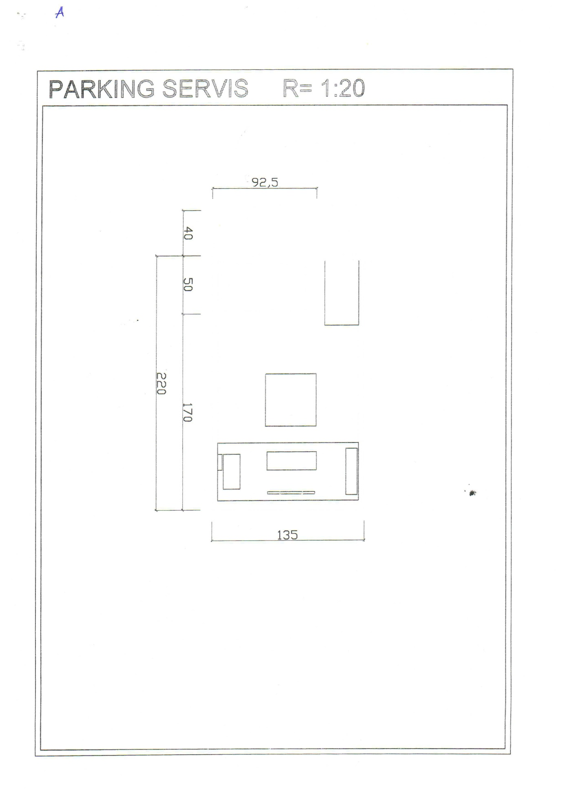

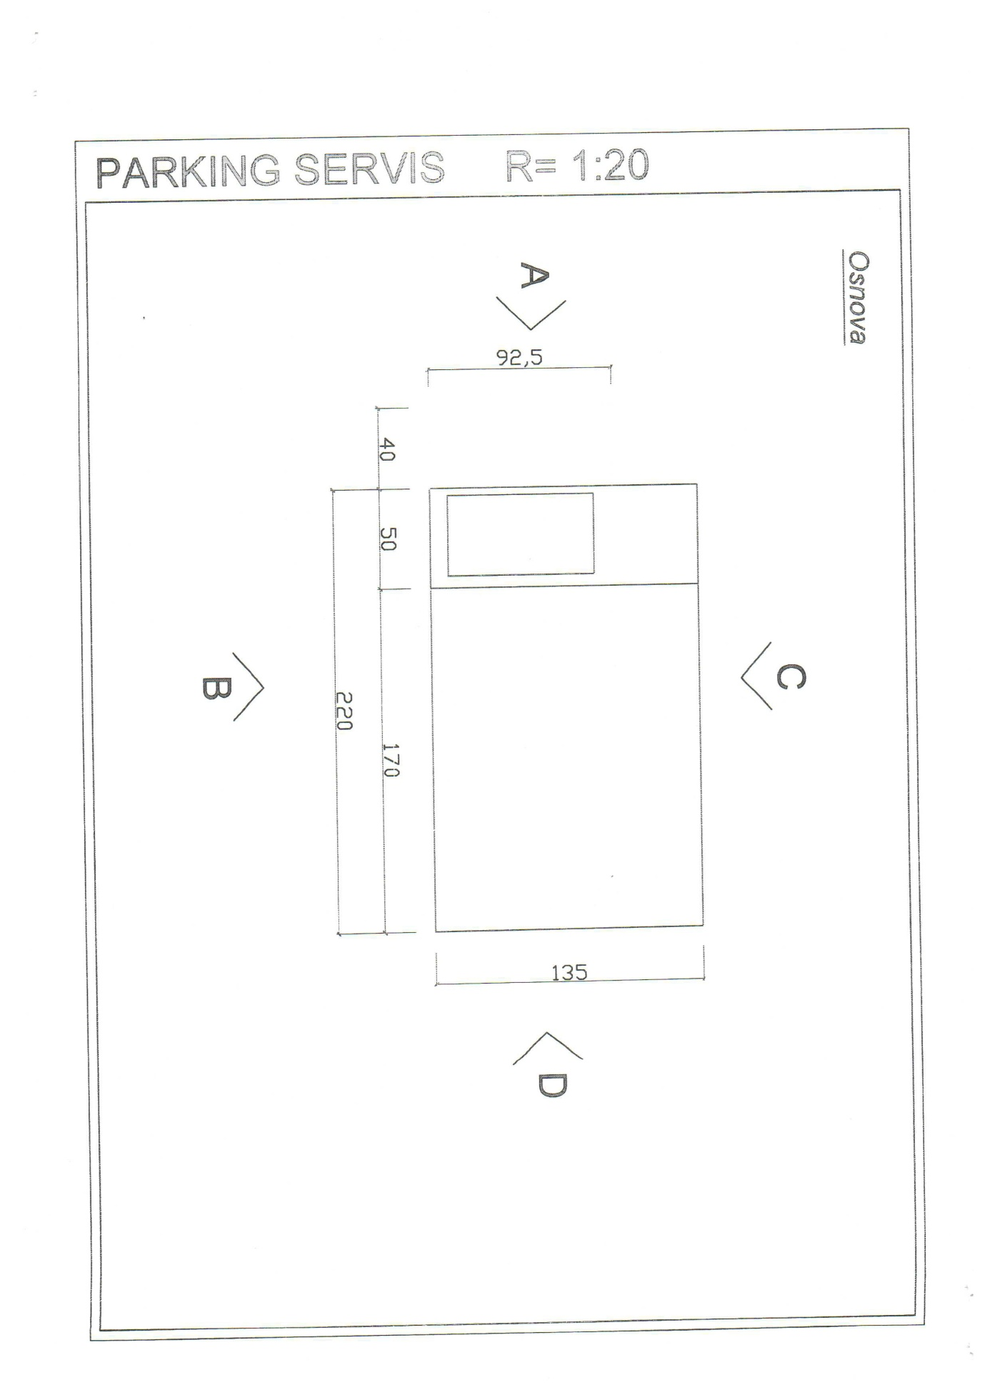

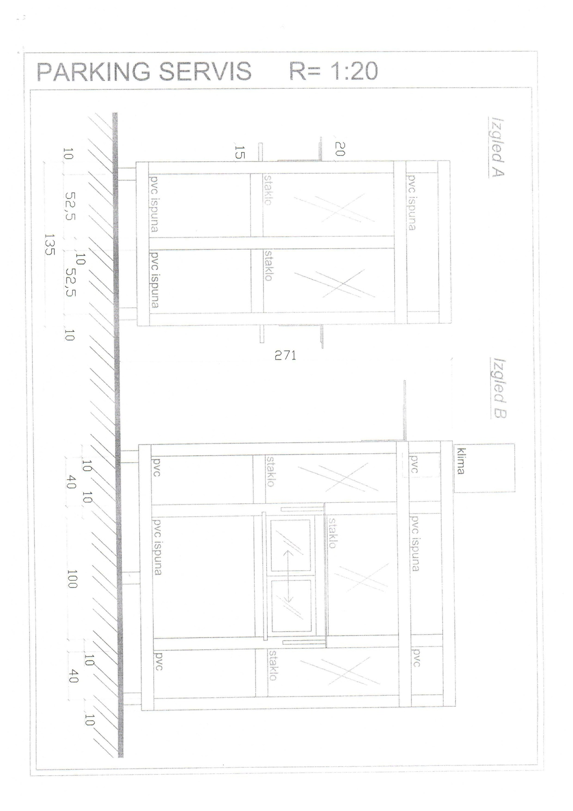

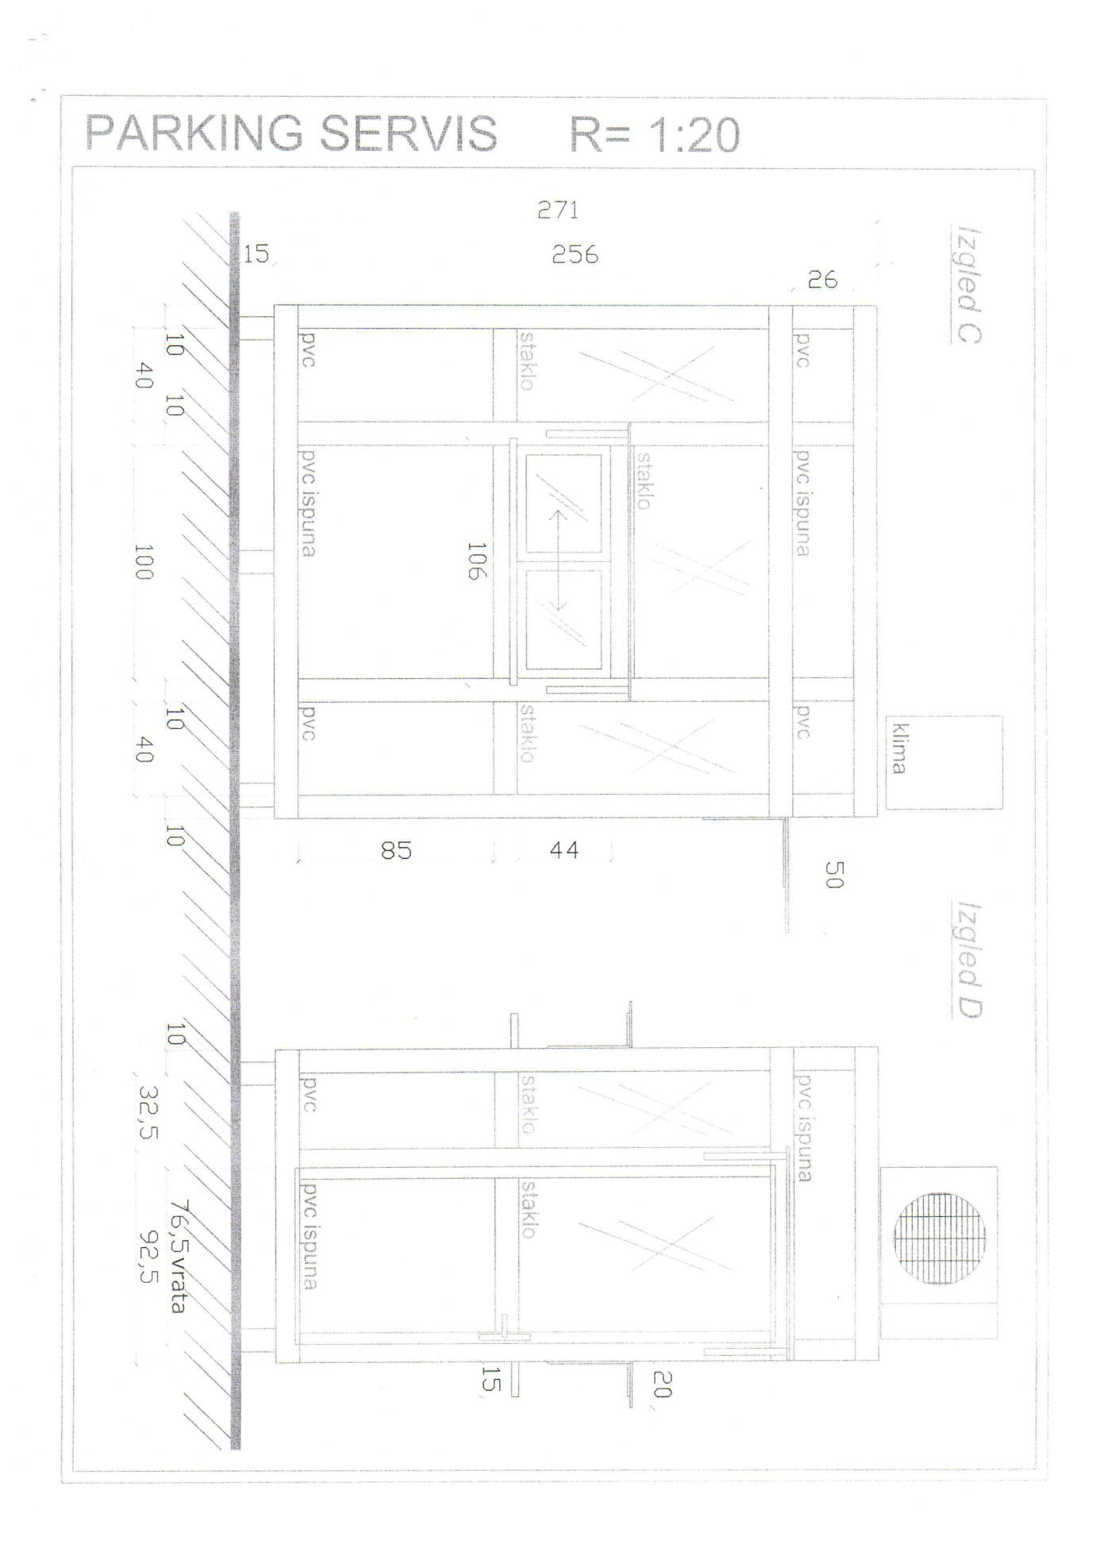

Ili nacionalni identifikacioni broj prema zemlji sjedišta ponuđača
Ili nacionalni identifikacioni broj prema zemlji sjedišta ponuđača
Ili nacionalni identifikacioni broj prema zemlji sjedišta ponuđača
Ili nacionalni identifikacioni broj prema zemlji sjedišta ponuđača
Tabelu „ Podaci o podugovaraču /podizvođaču u okviru zajedničke ponude“ popunjavaju samo oni ponuđači koji ponudu podnose zajednički sa podugovaračem/ podizvođačem, a ukoliko ima veći broj podugovarača/ podizođaća, potrebno je tabelu kopirati u dovoljnom broju primjeraka, da se popuni i dostavi za svakog podugovarača/podizođaća.
Ili nacionalni identifikacioni broj prema zemlji sjedišta ponuđača

